Сердечно-сосудистые риски при сахарном диабете
Соседкова А.В.
Сахарный диабет — один из самых мощных факторов риска развития сердечно-сосудистых заболеваний. У 50% больных с СД 1 типа и у 80% людей с СД 2 типа регистрируется ранняя инвалидизация и преждевременный летальный исход в связи сердечно-сосудистыми осложнениями.
Люди, страдающие сахарным диабетом, часто подвержены риску возникновения инсультов, инфарктов и высокого артериального давления. Проблемы с сосудами в конечностях также являются частым осложнением при сахарном диабете. При этом развитие осложнений может проходить бессимптомно в течении нескольких лет.
Ошибочно мнение о том, что болезни сердца развиваются в зрелом и пожилом возрасте. При сахарном диабете сердечно-сосудистые заболевания могут возникать до 30 лет.
Почему диабет вызывает риск сердечно-сосудистых заболеваний?
-В связи с повышенным уровнем сахара в крови при сахарном диабете постоянно страдают кровеносные сосуды – сначала мелкие капилляры, а затем крупные артерии. Сосудыстановятся менее гибкими, уменьшается их проницаемость, и они уже не могут полноценно выполнять функции питания тканей и органов (в частности, сердечной мышцы). В результате сосудистых нарушенийухудшаетсяобщее состояние сердечно-сосудистой системы. Люди, страдающие сахарным диабетом в сочетании с избыточной массой тела или ожирением, с постоянно повышенным уровнем глюкозы крови, курением, допускающие погрешности в диете, с повышенным артериальным давлением,повышенным уровнем холестерина крови и нарушением свёртываемости крови, подвержены более высокому риску возникновения сердечно-сосудистых осложнений.
Ангиопатия –это сосудистые нарушения при сахарном диабете, которые характеризуются функциональными нарушениями в капиллярах и артериях, вызванные изменениями состава крови. Ангиопатия – почти обязательное следствие постоянно повышенного уровня сахара.
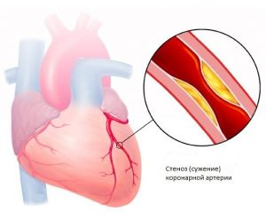

Самым распространённым осложнением при сахарном диабете является ишемическая болезнь сердца (ИБС), которая вызывается сужением или блокированием кровеносных сосудов сердца.Сердечная мышца (миокард) испытывает кислородное голодание. При длительном течении диабета и длительной кислородной недостаточности развивается ишемия сердечной мышцы.Среди пациентов с сахарным диабетом данная патология встречается в 2 раза чаще у женщин, чем у мужчин.
Проявлениями заболевания сердца могут быть:
-Стенокардия- давящая или сжимающпя боль за грудиной или в области сердца, иррадиирующая под левую лопатку, в левую руку или нижнюю челюсть. Возникает, как правило при физической нагрузке или чрезмерном эмоциональном волнении. Может проходить в покое или при приёме нитроглицерина.Со временем приступы могут учащаться, заболевание перетекает в хроническую стадию.
-Инфаркт миокарда (когда мышце сердца не хватает кровоснабжения, может возникнуть угроза гибели клеток-некроз части миокарда или нарушение ритма). Согласно исследованиям, люди с диабетом, на 40-50% подвержены риску возникновения инфаркта. При наличии диабета инфаркт может проявить себя: резкой общей недостаточностью; беспричинной рвотой; тошнотой; нарушением сердцебиения; отеком тканей легких; сильными болями в груди и области сердца, имеющие сжимающий или давящий характер; болевые ощущения, отдающие в шею, челюсть, нижнее плечо, лопатку или руку, которые не проходят после таблетки нитроглицерина.
Протекание инфаркта у больных диабетом имеет такие особенности:
- Появление обширного инфаркта;
- Тромбоэмболические осложнения;
- Риск возникновение повторных случаев;
- Большой процент летального исхода;
- Отсутствие или слабая выраженность симптомов
Осложнения заболеваний сердца- сердечная недостаточность, которая проявляется плохой переносимостью физических нагрузок, общей слабостью, одышкой, отёками. У пациентов с сахарным диабетом осложнения развиваются значительно раньше, чем у всех остальных групп риска. Опасность осложнений в том, что на начальной стадии они чаще всего протекают бессимптомно, что затрудняет постановление своевременного диагноза.Вот почему так необходимо своевременное наблюдение кардиолога.
Инсульт при сахарном диабете.
По некоторым данным врачебной статистики, вероятность инсульта при сахарном диабете в 2,5 раза выше, чем у тех, кто сахарным диабетом не страдает.
Транзиторное (кратковременное) нарушение мозгового кровообращения или инсульт (гибель части клеток мозга из-за нехватки кислорода) возникает при поражении сосудов головного мозга атеросклеротическими бляшками.
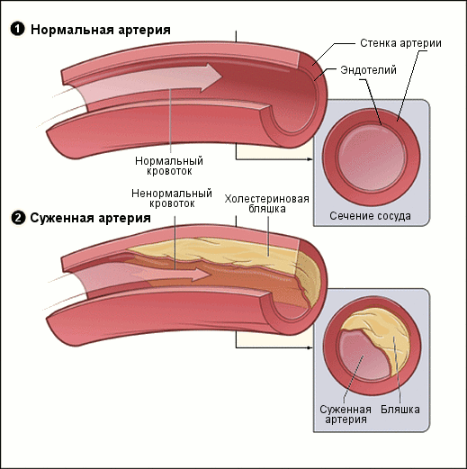
Повышение уровня сахара крови способно сильно осложнить инсульт. Многие врачи отмечали, что при гипергликемии задетый инсультом участок мозга увеличивался. Установить точный диагноз может только врач.
Обращайте внимание на следующие симптомы:
беспричинная боль в голове, слабость, онемение конечностей (только справа или слева) либо всей половины тела, в одном из глаз мутнеет, полностью нарушается зрение, непонимание происходящего, разговоров окружающих, затруднение или невозможность речи,дополнение одного или нескольких перечисленных симптомов потерей ориентации, равновесия, падением.
Главная особенность в том, что проявления инсульта возникают резко, неожиданно. Реагировать на них нужно однозначно: вызовом «Скорой».
При поражении сосудов ног при сахарном диабетевозникают боли в области икроножных мышц при ходьбе, которые постепенно стихают в покое.
Особенно часто поражение сосудов ног встречается у курильщиков.
Артериальная гипертензия.
При диабете измерение давления – такая же жизненно важная процедура, как постоянный контроль уровня глюкозы. Пациенты с сахарным диабетом, страдающие высоким давлением, подвергаются высокому риску развития атеросклероза, что в свою очередь, провоцирует инсульты, инфаркты другие серьезные осложнения. При СД 1 и 2 типа причины возникновения гипертензии различны. При сахарном диабете 1 типа высокое давление развивается в результате поражения почек (диабетической нефропатии). Артериальная гипертензия при диабете 2 типа развивается еще раньше, чем метаболические нарушения.
Факторы, повышающие риск развития артериальной гипертензии при диабете, это:
-Пожилой возраст;
-Дефицит некоторых микроэлементов в организме (например, магния);
-Постоянный психологический и эмоциональный стресс;
-Ожирение или избыточный вес;
Сопутствующая эндокринная патология – болезни щитовидной железы, надпочечников;
-Ночное апноэ (недостаток дыхания во время сна, сопровождающийся храпом);
-Сужение крупных артерий в результате атеросклероза.
Профилактика сердечно-сосудистых заболеваний.
При сахарном диабете с целью профилактики сердечно-сосудистых заболеваний необходим тщательный контроль массы тела, ежедневные физические упражнения, отказ от курения и алкоголя. Необходимо поддерживать в норме три основных показателя:
-уровень гликированного гемоглобина (должен соответствовать индивидуальной цели);
-артериальное давление (менее = 140/80 мм. рт. ст.)
-уровень холестерина липопротеидов низкой плотности (менее чем 2,5ммоль/л или 1,8 ммоль/л в зависимости от риска развития неблагоприятных сердечно-сосудистых событий).

